

19.05.2023
СЭД-2023-299-01-01-05.С-358
О внесении изменений
в проект планировки и проект межевания части территории
д. Кондратово Кондратовского сельского поселения Пермского муниципального района Пермского края, включающей земельные участки
с кадастровыми номерами 59:32:0630006:12600
и 59:32:0630006:12470, утвержденные постановлением администрации Пермского муниципального района
от 20 июня 2022 г.
№ СЭД-2022-299-01-01-05.С-334

В соответствии с пунктом 2 статьи 7 Федерального закона от 14 марта 2022 г. № 58-ФЗ «О внесении изменений в отдельные законодательные акты Российской Федерации», пунктом 26 части 1 статьи 16, статьей 28 Федерального закона от 06 октября 2003 г. № 131-ФЗ «Об общих принципах организации местного самоуправления в Российской Федерации», частью 13 статьи 46 Градостроительного кодекса Российской Федерации, пунктом 29 части 1 статьи 5, пунктом 6 части 2 статьи 30 Устава Пермского муниципального округа Пермского края, протоколом общественных обсуждений по проекту внесения изменений в проект планировки и проект межевания части территории д. Кондратово Кондратовского сельского поселения Пермского муниципального района Пермского края, включающей земельные участки с кадастровыми номерами 59:32:0630006:12600 и 59:32:0630006:12470, утвержденные постановлением администрации Пермского муниципального района от 20 июня 2022 г. № СЭД-2022-299-01-01-05.С-334, от 28 апреля 2023 г., заключением о результатах общественных обсуждений по проекту внесения изменений в проект планировки и проект межевания части территории д. Кондратово Кондратовского сельского поселения Пермского муниципального района Пермского края, включающей земельные участки с кадастровыми номерами 59:32:0630006:12600 и 59:32:0630006:12470, утвержденные постановлением администрации Пермского муниципального района от 20 июня 2022 г. № СЭД-2022-299-01-01-05.С-334, от 28 апреля 2023 г.
администрация Пермского муниципального округа Пермского края ПОСТАНОВЛЯЕТ:
1. Внести в проект планировки и проект межевания части территории д. Кондратово Кондратовского сельского поселения Пермского муниципального района Пермского края, включающей земельные участки с кадастровыми номерами 59:32:0630006:12600 и 59:32:0630006:12470, утвержденные постановлением администрации Пермского муниципального района от 20 июня 2022 г. № СЭД-2022-299-01-01-05.С-334, изменения согласно приложению к настоящему постановлению.
2. Настоящее постановление опубликовать в бюллетене муниципального образования «Пермский муниципальный округ» и разместить на официальном сайте Пермского муниципального округа в информационно-телекоммуникационной сети Интернет (www.permraion.ru).
3. Настоящее постановление вступает в силу со дня его официального опубликования.
Глава муниципального округа В.Ю. Цветов

Приложение
к постановлению
администрации Пермского муниципального округа
Пермского края
от 19.05.2023 № СЭД-2023-299-01-01-05.С-358

ИЗМЕНЕНИЯ,
которые вносятся в проект планировки и проект межевания части территории д. Кондратово Кондратовского сельского поселения Пермского муниципального района Пермского края, включающей земельные участки с кадастровыми номерами 59:32:0630006:12600
и 59:32:0630006:12470, утвержденные постановлением
администрации Пермского муниципального района
от 20 июня 2022 г. № СЭД-2022-299-01-01-05.С-334

1. В проекте планировки территории. Основная часть:
1.1. подраздел 1.2 раздела I тома 1 изложить в следующей редакции:

«1.2. Элементы планировочной структуры

В соответствии с приказом Министерства строительства и жилищно–коммунального хозяйства Российской Федерации от 25 апреля 2017 г. № 738/пр «Об утверждении видов элементов планировочной структуры» (в редакции от 11 мая 2018 г. № 276/пр) в границах проектирования выделены следующие элементы планировочной структуры, которые отображены в графической части проекта планировки территории.
1 элемент планировочной структуры – квартал:
квартал общественной застройки (существующий), который включает в себя земельные участки с кадастровыми номерами: 59:32:0630006:12600, 59:32:0630006:12470, 59:32:0630006:14047, 59:32:0630006:12791, 59:32:0630006:46, 59:32:0630006:61 и территории свободные от застройки;
2 элемент планировочной структуры – улично–дорожная сеть, существующая:
улично–дорожная сеть проектируемой территории представлена существующей автомобильной дорогой местного значения IV технической категории Верхние Муллы – Кондратово (улица Суворова);
3 элемент планировочной структуры – улично–дорожная сеть, планируемая:
данный элемент планировочной структуры служит для увеличения ширины профиля существующей автомобильной дороги местного значения IV технической категории Верхние Муллы – Кондратово с целью включения в границы территории общего пользования планируемого к размещению тротуара.
Для включения планируемого тротуара в границы территории общего пользования требуется изменение красных линий, утвержденных в составе проекта планировки и проекта межевания части территории Кондратовского сельского поселения Пермского муниципального района Пермского края, с целью размещения линейного объекта – автомобильная дорога Верхние Муллы - Кондратово, утвержденные постановлением администрации Пермского муниципального района Пермского края от 23 марта 2020 г. № 176 (в редакции от 12 октября 2021 г. № СЭД-2021-299-01-01-05.С-537).
Таблица 1. Элементы планировочной структуры
№ пп | Наименование ЭПС | Характеристика и параметры планируемого развития ЭПС
1 | 2 | 4
1 | Квартал | приведены в таблице 2 и 3
2 | Улично-дорожная сеть | приведены в таблице 4
»;
1.2. таблицу 4 подраздела 1.8 раздела I тома 1 изложить в следующей редакции:
«Таблица 4. Характеристики и параметры объектов транспортной инфраструктуры
Название | Категория | Ширина профиля в красных линиях, м
Автомобильная дорога Верхние Муллы – Кондратово (улица Суворова) | Параметры и характеристики установлены документацией по планировке территории, утвержденной постановлением администрации Пермского муниципального района от 23 марта 2020 г. № 176 (в редакции от 12 октября 2021 г. № СЭД-2021-299-01-01-05.С-537) с изменениями, предусмотренными данным проектом планировки территории
Проезд без названия | проезд | 7,5
»;
1.3. чертеж «Чертеж планировки территории» изложить в следующей редакции:

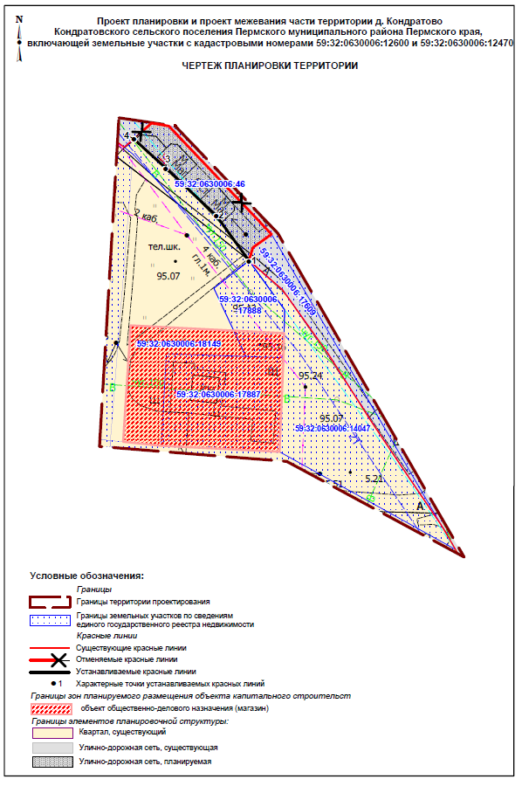
1.4. чертеж планировки территории дополнить таблицей следующего содержания:
«Каталог координат устанавливаемых красных линий
Система координат МСК-59
№ | X | Y
1 | 513992.73 | 2224020.76
2 | 514001.14 | 2224014.67
3 | 514010.02 | 2224005.22
4 | 514015.44 | 2223999.30
».
2. В проекте планировки территории. Материалы по обоснованию:
2.1. подраздел 2.3 раздела II тома 2 изложить в следующей редакции:
«2.3. Обоснования в отношении выделения элементов планировочной структуры и параметры их развития

В соответствии с приказом Министерства строительства и жилищно–коммунального хозяйства Российской Федерации от 25 апреля 2017 г. № 738/пр «Об утверждении видов элементов планировочной структуры» (в редакции от 11 мая 2018 г. № 276/пр) в границах проектирования выделены следующие элементы планировочной структуры, которые отображены в графической части проекта планировки территории.
1 элемент планировочной структуры – квартал:
квартал общественной застройки (существующий), который включает в себя земельные участки с кадастровыми номерами: 59:32:0630006:12600, 59:32:0630006:12470, 59:32:0630006:14047, 59:32:0630006:12791, 59:32:0630006:46, 59:32:0630006:61 и территории свободные от застройки;
2 элемент планировочной структуры – улично–дорожная сеть, существующая:
улично–дорожная сеть проектируемой территории представлена существующей автомобильной дорогой местного значения IV технической категории Верхние Муллы – Кондратово (улица Суворова).
Проектом планировки территории предусмотрено изменение существующего элемента планировочной структуры «улично-дорожная сеть» в части увеличения ширины её профиля в красных линиях для включения планируемого тротуара в границы территории общего пользования.
Таблица 6. Элементы планировочной структуры
Индекс  чертеже 2 | Наименование ЭПС | Характеристика и параметры  планируемого развития ЭПС
1 | 2 | 4
1.1 | Квартал | приведены в таблице 7 и 8
2.1 | Улично-дорожная сеть | приведены в таблице 9
»;
2.2. абзац 2 раздела 3 тома 2 изложить в следующей редакции:
«Проектом планировки территории предусмотрено изменение красных линий, утвержденных в составе проекта планировки и проекта межевания части территории Кондратовского сельского поселения Пермского муниципального района Пермского края, с целью размещения линейного объекта – автомобильная дорога Верхние Муллы - Кондратово, утвержденные постановлением администрации Пермского муниципального района Пермского края от 23 марта 2020 г. № 176 (в редакции от 12 октября 2021 г. № СЭД-2021-299-01-01-05.С-537) для включения планируемого тротуара в границы территории общего пользования.»;
2.3. таблицу 9 раздела 3 тома 2 изложить в следующей редакции:
Название | Категория | Ширина профиля в красных линиях, м |  | Количество полос,  ед | Ширина полосы движения,  м
Автомобильная дорога Верхние Муллы -  Кондратово | Параметры и характеристики установлены документацией по планировке территории, утвержденной постановлением администрации Пермского муниципального района от  23 марта 2020 г. № 176 (в редакции от 12 октября 2021 г. № СЭД-2021-299-01-01-05.С-537), с изменениями, предусмотренными данным проектом планировки территории
Проезд без названия | проезд | 7,5 | 1 |  | 4,5
2.4. пункт 3.1.3 подраздела 3.1 раздела 3 тома 2 дополнить абзацем следующего содержания:
«Проектом планировки территории предусмотрено переустройство существующего тротуара с учетом нового местоположения остановочного пункта общественного пассажирского транспорта за границами проектирования.»;
2.5. схему «Схема организации движения транспорта (включая транспорт общего пользования) и пешеходов. Схема организации улично-дорожной сети» изложить в следующей редакции:
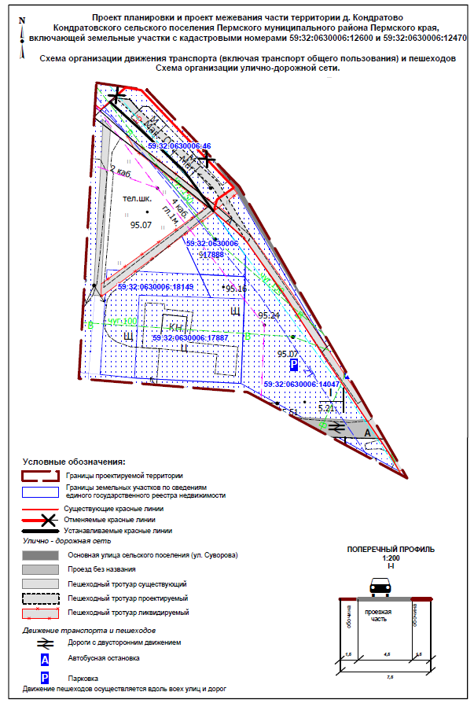

3. В проекте межевания территории. Основная часть. Материалы по обоснованию:
3.1. раздел I тома 3 изложить в следующей редакции:

«I. Перечень и сведения о площади образуемых земельных участков, виде разрешенного использования, возможные способы их образования.
Проектом межевания территории предусмотрены следующие мероприятия:
Перераспределение смежных земельных участков с кадастровыми номерами 59:32:0630006:17888, 59:32:0630006:46, 59:32:0630006:14047 и земель, находящихся в государственной или муниципальной собственности, в результате которого образовано 6 земельных участков: ЗУ1, ЗУ2, ЗУ3, ЗУ4, ЗУ5, ЗУ6, согласно п. 2 ч. 1 ст. 39.28 Земельного кодекса РФ.
Земельный участок ЗУ1 образован с видом разрешенного использования магазины (4.4), что соответствует градостроительному регламенту территориальной зоны «Зона общественно – жилого назначения» (ОЖ) Правил землепользования и застройки муниципального образования «Кондратовское сельское поселение» Пермского муниципального района Пермского края, утвержденных решением Земского Собрания Пермского муниципального района Пермского края от 26 октября 2017 г. № 267 (в редакции от 25 марта 2021 г. № 118).
Земельный участок ЗУ2 образован с видом разрешенного использования благоустройство территории (12.0.2), что соответствует градостроительному регламенту территориальной зоны «Зона общественно – жилого назначения» (ОЖ) Правил землепользования и застройки муниципального образования «Кондратовское сельское поселение» Пермского муниципального района Пермского края, утвержденных решением Земского Собрания Пермского муниципального района Пермского края от 26 октября 2017 г. № 267 (в редакции от 25 марта 2021 г. № 118).
Земельный участок ЗУ3 образован с видом разрешенного использования земельные участки (территории) общего пользования (12.0) под размещение планируемого тротуара, предусмотренного проектом планировки территории.
Земельный участок ЗУ4 образован с видом разрешенного использования благоустройство территории (12.0.2) под существующий тротуар.
ЗУ5 образован с видом разрешенного использования благоустройство территории (12.0.2). Образование земельного участка ЗУ5 проводится в целях выделения земельного участка под благоустройство территории планируемого магазина и предоставления его на торгах, конкурсах, аукционах.
ЗУ6 образован с видом разрешенного использования земельные участки (территории) общего пользования (12.0) под существующий проезд.
Публичные сервитуты проектом межевания территории не устанавливаются.
Проектом межевания территории не предусмотрено образование лесных земельных участков, а также земельных участков, в отношении которых предусмотрено резервирование и (или) изъятие для муниципальных нужд.

Сведения о границах территории, в отношении которой утвержден проект межевания, содержащие перечень координат характерных точек этих границ в системе координат, используемой для ведения Единого государственного реестра недвижимости.
Перечень координат характерных точек границ территории, в отношении которой разрабатывается проект межевания территории:
№ | X | Y
1 | 514019.35 | 2223996.54
2 | 514017.82 | 2224007.02
3 | 513997.84 | 2224026.15
4 | 513937.52 | 2224060.87
5 | 513955.32 | 2224027.81
6 | 513958.13 | 2223992.90

Перечень образуемых и изменяемых земельных участков
Таблица 1
Условный номер участка на чертеже межевания территории | Вид разрешенного использования | Площадь земельного участка по проекту, кв. м. | Способ образования | Отнесение к территории общего пользования
ЗУ1 | магазины (4.4) | 385 | перераспределение смежных земельных участков с кадастровыми номерами 59:32:0630006:17888, 59:32:0630006:46, 59:32:0630006:14047 и земель, находящихся в государственной или муниципальной собственности | нет
ЗУ2 | благоустройство территории (12.0.2) | 203 |  | да
ЗУ3 | земельные участки (территории) общего пользования (12.0) | 170 |  | да
ЗУ4 | благоустройство территории (12.0.2) | 135 |  | да
ЗУ5 | благоустройство территории (12.0.2) | 411 |  | нет
ЗУ6 | земельные участки (территории) общего пользования (12.0) | 73 |  | да

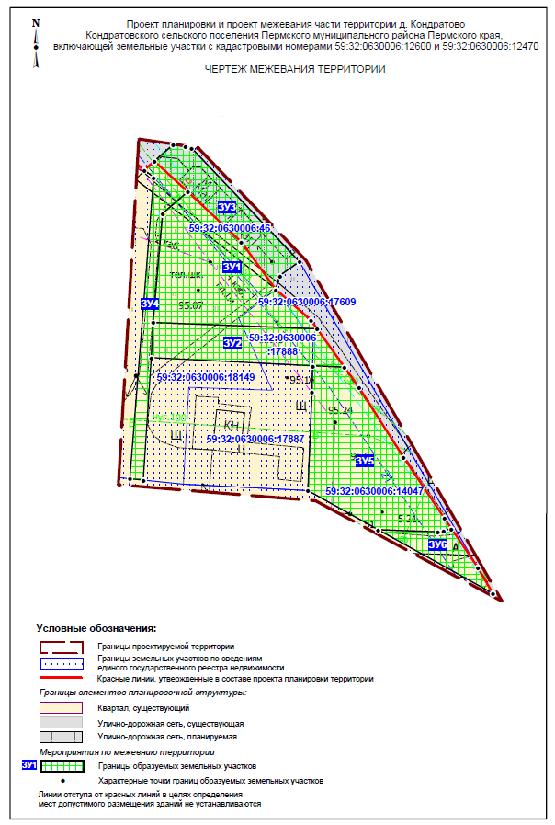

Ведомость координат поворотных точек, образуемых земельных участков (система координат МСК-59)

Земельный участок ЗУ1
№ | X | Y
1 | 513992.73 | 2224020.76
2 | 513987.31 | 2224027.00
3 | 513985.75 | 2224028.12
4 | 513986.88 | 2223999.06
5 | 514006.17 | 2224000.74
6 | 514010.02 | 2224005.22
7 | 514001.14 | 2224014.67
1 | 513992.73 | 2224020.76

Земельный участок ЗУ2
№ | X | Y
1 | 513980.67 | 2223998.74
2 | 513986.88 | 2223999.06
3 | 513985.75 | 2224028.12
4 | 513978.99 | 2224032.97
5 | 513979.21 | 2224027.32
1 | 513980.67 | 2223998.74

Земельный участок ЗУ3
№ | X | Y
1 | 514018.37 | 2224002.58
2 | 514017.98 | 2224004.78
3 | 514017.80 | 2224005.87
4 | 513997.63 | 2224025.00
5 | 513995.18 | 2224021.52
6 | 513992.73 | 2224020.76
7 | 514001.14 | 2224014.67
8 | 514010.02 | 2224005.22
9 | 514015.44 | 2223999.30
1 | 514018.37 | 2224002.58

Земельный участок ЗУ4
№ | X | Y
1 | 514013.87 | 2223997.50
2 | 514015.44 | 2223999.30
3 | 514010.02 | 2224005.22
4 | 514006.17 | 2224000.74
5 | 513986.88 | 2223999.06
6 | 513980.67 | 2223998.74
7 | 513958.98 | 2223997.34
8 | 513959.24 | 2223994.94
9 | 514012.57 | 2223999.14
1 | 514013.87 | 2223997.50

Земельный участок ЗУ5
№ | X | Y
1 | 513950.38 | 2224051.90
2 | 513950.05 | 2224050.50
3 | 513949.81 | 2224049.50
4 | 513950.20 | 2224038.93
5 | 513957.12 | 2224026.48
6 | 513974.62 | 2224027.20
7 | 513979.21 | 2224027.32
8 | 513978.99 | 2224032.97
9 | 513975.41 | 2224035.53
10 | 513963.05 | 2224043.41
11 | 513952.24 | 2224050.66
1 | 513950.38 | 2224051.90

Земельный участок ЗУ6
№ | X | Y
1 | 513938.94 | 2224059.27
2 | 513950.20 | 2224038.93
3 | 513949.81 | 2224049.50
4 | 513950.05 | 2224050.50
5 | 513950.38 | 2224051.90
6 | 513943.50 | 2224056.58
1 | 513938.94 | 2224059.27
»;
3.2. чертеж «Чертеж материалов по обоснованию проекта межевания территории» изложить в следующей редакции:

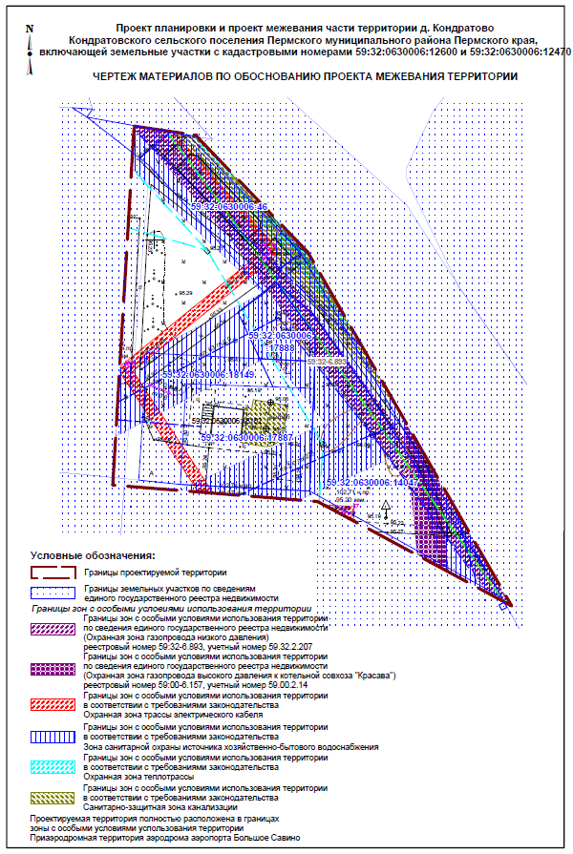
3.3. таблицу 2 раздела II тома 3 изложить в следующей редакции:
«Экспликация земельных участков фактического землепользования
Таблица 2
№ п/п | Кадастровый номер земельного участка | Адрес земельного участка | Вид разрешенного использования | Форма собственности | Площадь, кв. м.
1 | 2 | 3 | 4 | 6 | 7
1 | 59:32:0630006:14047 | Пермский край, Пермский район, Кондратовское с/п, д. Кондратово, севернее дома № 2 ул. Садовое кольцо | Территории общего пользования (дороги, проходы, проезды) | Муниципальная собственность | 516
2 | 59:32:0630006:17888 | Российская Федерация, Пермский край, Пермский район, Кондратовское с/п, д. Кондратово, ул. Камская | Под объекты мелкорозничной торговли (торговый павильон) | - | 112
3 | 59:32:0630006:46 | Российская Федерация, Пермский край, м.р-н Пермский, с.п. Кондратовское, д. Кондратово, ул. Культуры, з/у 1б | Под общественную застройку | Частная собственность | 265
4 | 59:32:0630006:17887 | Российская Федерация, Пермский край, Пермский район, Кондратовское с/п, д. Кондратово, ул. Культуры | Под общественную застройку (строительство магазина) | Частная собственность | 418
».

